TẬP ĐOÀN ĐIỆN LỰC VIỆT NAM
THÔNG TIN BÁO CHÍ

TỪ NGÀY 01/7/2022, EVN TRIỂN KHAI ÁP DỤNG MẪU

HÓA ĐƠN ĐIỆN TỬ THEO QUY ĐỊNH CỦA BỘ TÀI CHÍNH
Hà Nội, ngày 01 tháng 7 năm 2022

Thực hiện Nghị định số 123/2020/NĐ-CP của Chính phủ quy định về Hóa đơn, chứng từ và Thông tư 78/2021/TT-BTC ngày 17/9/2021 của Bộ Tài chính, theo đó kể từ ngày 01/7/2022 áp dụng hình thức hoá đơn điện tử với dữ liệu hoá đơn được thống nhất toàn quốc theo Quyết định số 1450/QĐ-TCT ngày 07/10/2021 của Tổng cục Thuế và được lưu trữ tại Trung tâm điều hành hoá đơn điện tử toàn quốc của ngành Thuế. Do vậy, kể từ ngày 01/7/2022, Tập đoàn Điện lực Việt Nam áp dụng triển khai mẫu hoá đơn điện tử theo hình thức không có mã của cơ quan thuế và thực hiện truyền đầy đủ dữ liệu hoá đơn về hệ thống lưu trữ điện tử của cơ quan Thuế.
Hiện nay, EVN đang cung cấp các dịch vụ điện cho gần 30 triệu khách hàng. Để triển khai hoá đơn điện tử theo quy định, EVN đã chuyển đổi nâng cấp các hệ thống lập hóa đơn, kết nối trực tiếp với Tổng cục Thuế để thực hiện truyền dữ liệu hoá đơn theo hình thức trực tiếp và thiết kế các bản thể hiện hóa đơn, bảng kê chi tiết hóa đơn trên nguyên tắc tuân thủ các quy định của ngành Thuế và kế thừa các ưu điểm của mẫu thể hiện hóa đơn tiền điện hiện hành (mẫu theo Phụ lục đính kèm). Mẫu hóa đơn điện tử theo quy định tại các văn bản nêu trên có một số thay đổi so với hiện hành như sau:
- Hóa đơn tiền điện triển khai theo quy định của Tổng cục Thuế thể hiện duy nhất số tiền điện khách hàng cần thanh toán.
- Phần chi tiết tiền điện thanh toán, các khách hàng dễ dàng theo dõi ở bảng kê chi tiết kèm theo Hóa đơn.
Việc triển khai áp dụng hóa đơn điện tử theo quy định không làm thay đổi cách tra cứu, theo dõi tiền điện và đảm bảo các thông tin cần thiết, bên cạnh đó đem lại những lợi ích thuận tiện hơn cho khách hàng sử dụng điện như:
- Công tác quản lý, tìm kiếm, lưu trữ hóa đơn của khách hàng được dễ dàng, thuận tiện, không còn lo lắng về tình trạng thất lạc hóa đơn. Khi cần sử dụng hóa đơn điện tử khách hàng chỉ cần vào web Chăm sóc khách hàng (CSKH), ứng dụng CSKH (App) của ngành Điện và với một vài thao tác đơn giản là có thể nhận được hóa đơn ở bất kỳ đâu có internet.
- Có tính kế thừa để tạo sự gần gũi, đảm bảo đầy đủ thông tin theo quy định về hóa đơn của Bộ Tài chính.
- Tiện lợi khi làm thủ tục với cơ quan Thuế: mọi thủ tục hành chính thuế của doanh nghiệp cũng được thực hiện điện tử, giúp các khách hàng sử dụng điện giảm bớt thời gian lập tờ khai thuế giá trị gia tăng.
- Ngoài ra việc sử dụng hóa đơn điện tử còn góp phần giảm tối đa việc sử dụng giấy in, phù hợp với xu thế chuyển đổi số, góp phần bảo vệ môi trường.
Với tinh thần luôn tạo điều kiện thuận lợi và không ngừng nâng cao hiệu quả công tác dịch vụ khách hàng, EVN là doanh nghiệp nhà nước tiên phong trong việc triển khai hóa đơn điện tử trên hệ thống phần mềm quản lý khách hàng từ năm 2012. Hóa đơn điện tử là sự thể hiện rõ quyết tâm, nỗ lực của EVN trong việc tiếp tục quá trình đơn giản hóa, minh bạch thông tin, cung cấp dịch vụ điện với định hướng “số hóa toàn bộ hoạt động kinh doanh & dịch vụ khách hàng” để “điện tử hóa các giao dịch với khách hàng”. Đồng thời, việc triển khai các dịch vụ điện theo phương thức điện tử đã thể hiện sự nghiêm túc và quyết liệt hành động theo định hướng Chuyển đổi số trong các dịch vụ công của Chính phủ, theo đó mọi thông tin và dịch vụ đều minh bạch, rõ ràng, có cơ chế giám sát, đôn đốc thường xuyên.
Tập đoàn Điện lực Việt Nam (EVN) xin trân trọng gửi lời cảm ơn và tri ân tới tất cả các khách hàng sử dụng điện, các cơ quan, tổ chức xã hội, các cơ quan thông tấn, báo chí đã đồng hành cùng EVN trong suốt thời gian qua. Tập đoàn Điện lực Việt Nam rất mong tiếp tục nhận được sự ủng hộ của khách hàng sử dụng điện đối với các hoạt động sản xuất kinh doanh để Tập đoàn hoàn thiện hơn nữa, đáp ứng được yêu cầu ngày càng cao của khách hàng đối với công tác dịch vụ khách hàng ./.

THÔNG TIN LIÊN HỆ:
Ban Truyền thông - Tập đoàn Điện lực Việt Nam;
Email: bantt@evn.com.vn
Điện thoại: 024.66946405/66946413; Fax: 024.66946402
Địa chỉ: Số 11 phố Cửa Bắc, phường Trúc Bạch, quận Ba Đình - Hà Nội;
Website: www.evn.com.vn, www.tietkiemnangluong.vn
Fanpage: www.facebook.com/evndienlucvietnam

PHỤ LỤC 1:
MẪU HÓA ĐƠN THEO QUY ĐỊNH
VÀ BẢNG KÊ CHI TIẾT

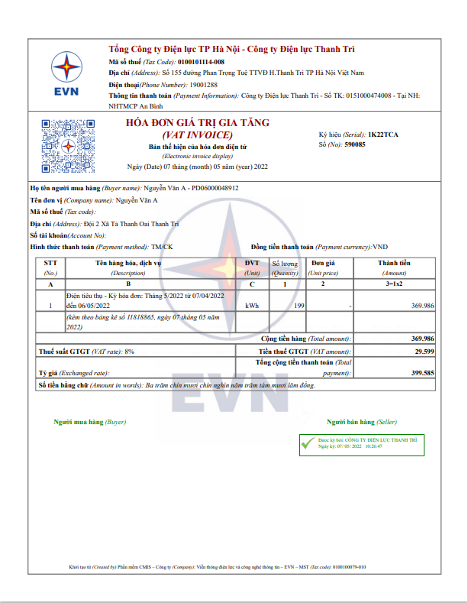

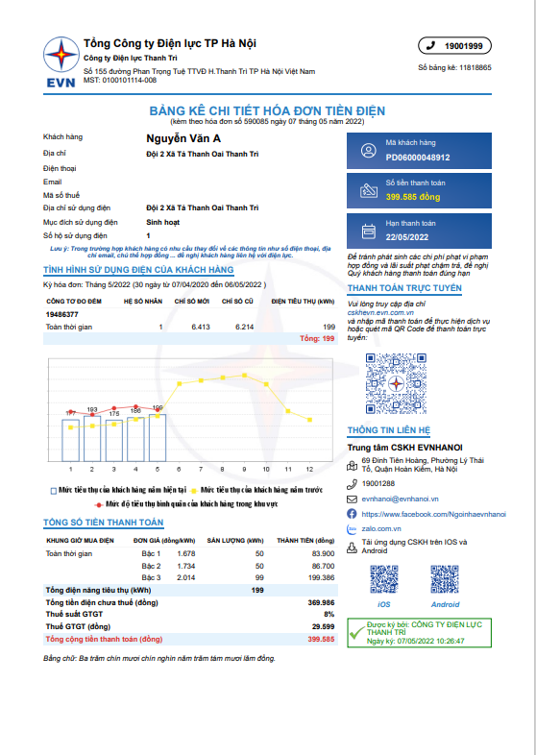

PHỤ LỤC 2:
TRUNG TÂM CSKH CỦA CÁC TỔNG CÔNG TY ĐIỆN LỰC

Các phản ánh, thắc mắc trong quá trình sử dụng điện nói chung cũng như công tác triển khai hóa đơn điện tử của Tập đoàn nói chung, đề nghị Quý khách hàng vui lòng liên hệ trực tiếp với các Trung tâm CSKH để chúng tôi phục vụ khách hàng ngày càng hoàn thiện hơn:
- Trung tâm Chăm sóc khách hàng Tổng Công ty Điện lực miền Bắc
Phục vụ khách hàng sử dụng điện các tỉnh thành miền Bắc
Hotline: 19006769
Email: cskh@npc.com.vn
Website: http://cskh.npc.com.vn/

- Trung tâm Chăm sóc khách hàng Tổng Công ty Điện lực miền Trung
Phục vụ khách hàng sử dụng điện các tỉnh thành miền Trung
Hotline: 19001909
Email: cskh@cpc.vn
Website: http://cskh.cpc.vn/

- Trung tâm Chăm sóc khách hàng Tổng công ty Điện lực miền Nam
Phục vụ khách hàng sử dụng điện các tỉnh thành miền Nam
Hotline: 19001006 - 19009000 Fax: 08.35218900
Email: cskh@evnspc.vn
Website: http://cskh.evnspc.vn

- Trung tâm Chăm sóc khách hàng Tổng Công ty Điện lực Thành Phố Hà Nội
Phục vụ khách hàng sử dụng điện tại Hà Nội
Hotline: 19001288
Email: evnhanoi@evnhanoi.vn
Website: http://cskh.evnhanoi.com.vn/

- Trung tâm Chăm sóc khách hàng Tổng Công ty Điện lực Thành Phố Hồ Chí Minh
Phục vụ khách hàng sử dụng điện tại Thành phố Hồ Chí Minh
Hotline: 1900545454
Email: cskh@hcmpc.com.vn
Website: http://cskh.hcmpc.vn

